**北航CG实验平台使用手册**

一、网址：网址http://210.30.204.9/

二、操作流程：

1、进入后选择学生入口，账号和密码均为学号

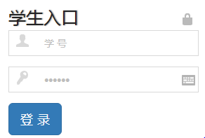

2、进入后选择“在线作业”



3、完成题目

在本地完成程序后提交代码：

编程题可由如下所示提交.c文件(正式开课时使用C++编写程序，后缀为.cpp)的源代码，可查看结果、多次提交和修改（注意教师可看见提交的次数）

